DOCUMENTACIÓN

1. Introducción
  - Descripción general del proyecto
  - Objetivos
- Tecnologías utilizadas
  - Backend (Laravel, PHP, etc.)
  - Frontend (Blade, JavaScript, Bootstrap, etc.)
  - Base de datos (MySQL, etc.)
  - Librerías y recursos adicionales
- Instalación y configuración
  - Requisitos previos
  - Clonación del repositorio
  - Instalación de dependencias
  - Variables de entorno y configuración
  - Migraciones y carga de datos
- Estructura del proyecto
  - Descripción de las carpetas principales
  - Rutas principales
  - Modelos y relaciones
- Carga y almacenamiento de datos
  - Archivos JSON
  - Base de datos
  - Carga Dinámica
- Funcionalidades
  - Registro y autenticación
  - Gestión de cartas
  - Filtros de búsqueda
  - Marcar cartas como poseídas
  - Visualización de cartas faltantes
  - Panel de administración (si aplica)
- Interfaz de usuario
  - Diseño responsivo
  - Componentes principales de la UI
- Paginación y rendimiento
  - Carga eficiente de imágenes
  - Paginación en las búsquedas

- Seguridad
  - Protección de rutas
  - CSRF y validaciones
- Posibles mejoras futuras

Documentación del Proyecto: ColeccionismoTCG
Este documento detalla el desarrollo, la estructura y las funcionalidades de la aplicación web ColeccionismoTCG, un proyecto final del ciclo formativo DAW.

1. Introducción

Descripción general del proyecto:
ColeccionismoTCG es una aplicación web desarrollada como proyecto final del ciclo formativo de Desarrollo de Aplicaciones Web (DAW). Su objetivo es permitir a los usuarios gestionar de forma sencilla y visual su colección de cartas de juegos como Pokémon, Yu-Gi-Oh! o One Piece.
La plataforma permite registrar las cartas que posee un usuario, visualizar las que le faltan y filtrar por expansión, nombre y, en caso de estar logueados, por las cartas que ya tienes en la colección o las que te faltan.

Objetivos:
El proyecto está pensado para facilitar el acceso desde cualquier dispositivo gracias a un diseño responsive. Combina funcionalidades prácticas (como filtrado y marcado de cartas) con una interfaz clara y moderna. Además, integra mecanismos de autenticación para que cada usuario pueda gestionar su propia colección de forma privada.

2. Tecnologías utilizadas
Para el desarrollo de ColeccionismoTCG se ha utilizado una pila tecnológica moderna, robusta y escalable, compuesta por herramientas y frameworks ampliamente adoptados en el entorno profesional del desarrollo web. Esta combinación ha permitido construir una aplicación eficiente, mantenible, con una interfaz amigable y una estructura sólida tanto en el frontend como en el backend.

Backend
- Laravel 10 Laravel es un framework de desarrollo web para PHP que proporciona una arquitectura MVC (Modelo-Vista-Controlador) estructurada y elegante. Se ha utilizado para gestionar toda la lógica de negocio, rutas, controladores, migraciones de base de datos, validación de formularios, autenticación de usuarios y relaciones entre modelos. Laravel destaca por su sintaxis expresiva y sus herramientas integradas, como:
  - Eloquent ORM, para interactuar con la base de datos mediante objetos.
  - Middleware, para proteger rutas y controlar el acceso.
  - Facades y Service Providers, que facilitan la implementación de servicios y clases auxiliares.
- MySQL MySQL es el sistema de gestión de bases de datos relacional elegido para este proyecto, debido a su rendimiento, escalabilidad y compatibilidad con Laravel. Se encarga de almacenar y gestionar información clave de la aplicación, como:
  - Usuarios registrados.
  - Cartas TCG disponibles.
  - Expansiones y sets.
  - Relación entre usuarios y las cartas que poseen. El diseño de la base de datos sigue una estructura relacional normalizada, utilizando claves foráneas para mantener la integridad referencial y facilitando consultas eficientes.

Frontend
- Blade Blade es el motor de plantillas que viene integrado con Laravel. Permite combinar HTML con estructuras de control de flujo (@if, @foreach, etc.) y componentes reutilizables, mejorando la organización del código de vistas. Blade facilita la renderización de contenidos dinámicos provenientes del backend y proporciona una separación clara entre lógica y presentación. Se ha utilizado para crear:
  - Vistas para el listado de cartas y expansiones.
  - Formularios de login, registro y filtros.
  - Layouts comunes (cabecera, pie de página, navegación).
- Bootstrap 5 Bootstrap es una biblioteca CSS ampliamente utilizada para crear interfaces limpias, responsivas y accesibles. En ColeccionismoTCG, Bootstrap 5 ha sido clave para:
  - El diseño adaptativo en dispositivos móviles y de escritorio.
  - La estructura de tarjetas para mostrar las cartas.
  - Formularios estilizados y navegación intuitiva.
  - Componentes visuales como botones, inputs, alertas y selectores.
- Tailwind CSS Aunque Bootstrap es la base del diseño, en algunas secciones se ha incorporado Tailwind CSS para mayor personalización y control visual. Tailwind permite aplicar estilos directamente en los atributos de clase HTML, con una metodología utilitaria que favorece la rapidez de prototipado. Ejemplos de uso de Tailwind:
  - Estilos únicos en cabecera o botones dinámicos.
  - Fondos degradados personalizados.
  - Espaciados y sombras específicas no disponibles por defecto en Bootstrap.
- JavaScript (Fetch API) Para mejorar la experiencia de usuario y evitar recargas completas de página, se ha implementado el uso de Fetch API, una herramienta nativa de JavaScript que permite hacer peticiones HTTP de forma asíncrona. Usos principales:
  - Cargar cartas dinámicamente mediante filtros sin recargar la vista.
  - Marcar/desmarcar cartas como “poseídas” con feedback inmediato.
  - Obtener los sets disponibles desde archivos JSON almacenados en el servidor.

Librerías y herramientas adicionales
- Vite: Vite es el sistema moderno de construcción de assets (CSS, JavaScript, imágenes) utilizado en Laravel 10, sustituyendo a Webpack Mix. Se ha utilizado para:
  - Compilar y minificar archivos CSS y JS.
  - Aplicar recarga en caliente en desarrollo (hot reload).
  - Optimizar el rendimiento del frontend en producción. Su integración con Laravel facilita la gestión de recursos desde el entorno local hasta el despliegue.
- Git y GitHub: El control de versiones del proyecto se ha llevado a cabo con Git, una herramienta esencial para el trabajo en equipo y la trazabilidad del código. A su vez, se ha utilizado GitHub para:
  - Alojar el repositorio remoto.
  - Realizar commits estructurados con historial.
  - Gestionar ramas de desarrollo y pruebas.
  - Documentar el proyecto desde el propio repositorio (README.md, issues, etc.).

3. Instalación y configuración
Para ejecutar localmente el proyecto ColeccionismoTCG, es necesario contar con ciertos requisitos previos y seguir una serie de pasos ordenados para configurar correctamente el entorno de desarrollo.

Requisitos previos
Antes de clonar y ejecutar el proyecto, asegúrate de tener instaladas las siguientes herramientas:
- PHP >= 8.1: Lenguaje de programación utilizado por Laravel. Se recomienda utilizar una versión reciente para aprovechar mejoras de rendimiento y compatibilidad con Laravel 10.
- Composer: Gestor de dependencias de PHP. Se utiliza para instalar Laravel y sus paquetes asociados.
- MySQL: Sistema de base de datos relacional en el que se almacenarán los usuarios, cartas y colecciones.
- Node.js y npm: Herramientas necesarias para compilar y gestionar los recursos del frontend (CSS, JavaScript, etc.) usando Vite.
También se recomienda tener instalado algún entorno de desarrollo local como XAMPP, Laragon o utilizar contenedores con Docker, aunque no es obligatorio.

Pasos para la instalación
- Clonar el repositorio Clona el repositorio del proyecto desde GitHub utilizando Git:
git clone https://github.com/cosleon/repositorioDeGiorgicd repositorioDeGiorgi
Esto descargará todos los archivos necesarios del proyecto en tu máquina local.
- Instalar dependencias Una vez dentro del directorio del proyecto, instala las dependencias necesarias para el backend y el frontend:
composer install
Este comando descargará todos los paquetes PHP definidos en el archivo composer.json, incluyendo Laravel y las librerías adicionales.
Luego, instala las dependencias del frontend y ejecuta Vite en modo desarrollo:
npm install
npm run dev
Esto compilará los archivos CSS/JS y habilitará la recarga automática durante el desarrollo.
- Configurar el entorno (.env) Laravel requiere un archivo .env para configurar variables de entorno como la base de datos, claves de aplicación, servicios, etc.
  - Copia el archivo de ejemplo:
cp .env.example .env
  - Genera la clave de la aplicación, necesaria para el cifrado y seguridad:
php artisan key:generate
  - Abre el archivo .env en un editor de texto y modifica las siguientes líneas con los datos de conexión a tu base de datos MySQL:
DB_CONNECTION=mysql
DB_HOST=127.0.0.1
DB_PORT=3306
DB_DATABASE=collection_db
DB_USERNAME=root
DB_PASSWORD=””
Asegúrate de que la base de datos “collection_db” exista
- Ejecutar migraciones y cargar datos Una vez configurado el entorno y conectada la base de datos, ejecuta las migraciones de Laravel para crear las tablas necesarias:
php artisan migrate
Luego ejecuta:
php artisan db:seed
Este comando insertará datos de cartas y expansiones a la base de datos.
Con estos pasos completados, la aplicación debería estar funcionando correctamente en tu entorno local. Puedes acceder a ella desde tu navegador en la ruta:
http://localhost:8000
si ejecutas:
php artisan serve

4. Estructura del proyecto
La aplicación ColeccionismoTCG sigue la estructura típica de un proyecto Laravel, organizada en distintas carpetas que separan responsabilidades, lo cual facilita el mantenimiento, la escalabilidad y el trabajo en equipo.

📁 Carpetas principales
- app/Http/Controllers/ Contiene los controladores que manejan la lógica del servidor: reciben peticiones desde el frontend, procesan datos y devuelven vistas o respuestas JSON. Ejemplo: CardController, UserCardController, ExpansionController.
- app/Models/ Aquí se encuentran los modelos Eloquent, que representan las tablas de la base de datos. También se definen relaciones entre entidades, como "un usuario tiene muchas cartas". Ejemplo: User, Card, Expansion, UserCard.
- resources/views/ Carpeta de vistas Blade, el sistema de plantillas de Laravel. Contiene los archivos .blade.php que definen la interfaz de usuario (UI), combinando HTML con lógica de presentación. Ejemplo: cards/index.blade.php, layouts/app.blade.php.
- routes/web.php Define las rutas web principales, tanto públicas como protegidas (autenticadas). Aquí se asignan URLs a controladores y vistas. Ejemplo: Ruta /cards que muestra la página principal de búsqueda de cartas.
- routes/auth.php y routes/console.php
  - auth.php: contiene las rutas necesarias para el registro, login, logout, etc., usualmente gestionadas por Laravel Breeze o Laravel Fortify.
  - console.php: permite definir comandos personalizados de consola, que se ejecutan con php artisan. Suele usarse para tareas automatizadas o de mantenimiento.
- database/migrations/ Incluye los archivos de migraciones, que son scripts para crear y modificar las tablas de la base de datos de forma versionada y controlada.
- storage/app/sets.json Archivo que contiene la lista de expansiones disponibles, utilizadas para poblar desplegables o importar datos de cartas.
- storage/app/cards/ Contiene los archivos .json de cartas correspondientes a cada expansión. Estos datos son procesados e insertados en la base de datos mediante seeders o controladores.

Modelos y relaciones
El sistema de base de datos sigue un modelo relacional que representa la colección de cartas de cada usuario. A continuación, se resumen los modelos principales y sus relaciones:
- User Representa a un usuario registrado. Relación:
  - Tiene muchas UserCard (relación usuario ↔ cartas que posee).
- Card Representa una carta individual. Relaciones:
  - Pertenece a una Expansion.
  - Está relacionada con UserCard, que guarda cuántas veces la tiene cada usuario.
- Expansion Representa un conjunto de cartas que pertenecen a una misma expansión del TCG. Relación:
  - Tiene muchas Card.
- UserCard Tabla intermedia que representa la colección personalizada de cada usuario. Campos:
  - user_id → Usuario que posee la carta.
  - card_id → Carta poseída.
  - quantity → Cantidad de veces que el usuario tiene esa carta. Esta relación muchos a muchos con datos adicionales (quantity) es una estructura común en Laravel, gestionada mediante modelos pivot personalizados.

Script de la base de datos:
CREATE DATABASE collection_db;
USE collection_db;

CREATE TABLE games (
id INT AUTO_INCREMENT PRIMARY KEY,
name VARCHAR(100) UNIQUE NOT NULL
);

CREATE TABLE expansions (
id INT AUTO_INCREMENT PRIMARY KEY,
game_id INT NOT NULL,
name VARCHAR(100) NOT NULL,
FOREIGN KEY (game_id) REFERENCES games(id) ON DELETE CASCADE
);

CREATE TABLE cards (
id INT AUTO_INCREMENT PRIMARY KEY,
expansion_id INT NOT NULL,
name VARCHAR(150) NOT NULL,
rarity VARCHAR(50),
image_url VARCHAR(255),
other_attributes TEXT,
FOREIGN KEY (expansion_id) REFERENCES expansions(id) ON DELETE CASCADE
);

CREATE TABLE users (
id INT AUTO_INCREMENT PRIMARY KEY,
username VARCHAR(50) UNIQUE NOT NULL,
email VARCHAR(100) UNIQUE NOT NULL,
password_hash VARCHAR(255) NOT NULL
);

CREATE TABLE user_cards (
id INT AUTO_INCREMENT PRIMARY KEY,
user_id INT NOT NULL,
card_id INT NOT NULL,
quantity INT DEFAULT 1,
FOREIGN KEY (user_id) REFERENCES users(id) ON DELETE CASCADE,
FOREIGN KEY (card_id) REFERENCES cards(id) ON DELETE CASCADE
);
CONTROLADORES
El controlador principal del proyecto es el CardController.php, que vamos a explicar sus funciones:
Se encarga de mostrar la vista principal de cartas (cards.index), pasando como datos todas las expansiones existentes.
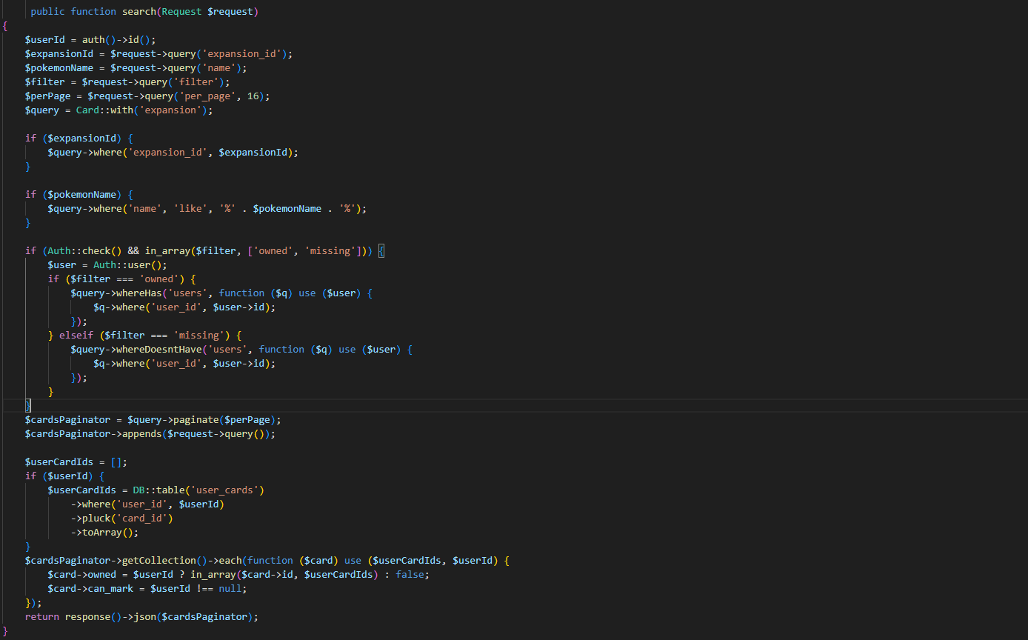
CardController::search(Request $request) Este método permite realizar búsquedas avanzadas de cartas según diversos filtros, con soporte para paginación, nombre, expansión y estado de posesión (si la carta está en posesión del usuario o no).
Parámetros de búsqueda recibidos por query string:
  - expansion_id: filtra por una expansión concreta.
  - name: permite buscar por nombre de carta (búsqueda parcial).
  - per_page: define cuántos resultados se devuelven por página (por defecto 16).
  - filter: puede tener los valores owned (solo las cartas que el usuario posee) o missing (solo las que no tiene).
Lógica del método:
  - Se extraen los filtros desde el Request, incluyendo el nombre de carta, expansión, y el tipo de filtro (owned o missing).
  - Se prepara una consulta Eloquent sobre el modelo Card, cargando también su relación con Expansion.
  - Si se ha indicado un expansion_id, se filtra la consulta por esa expansión.
  - Si se ha indicado un nombre, se aplica una búsqueda parcial (like) sobre el campo name.
  - Si el usuario está autenticado y ha indicado el filtro owned o missing:
    - owned: se filtran las cartas que tienen relación con el usuario actual (whereHas).
    - missing: se filtran las cartas que no tienen relación con el usuario (whereDoesntHave).
  - Se realiza la paginación con el número de resultados indicado ($perPage) y se mantienen los parámetros de búsqueda en los enlaces (append).
  - Se obtienen los card_id de las cartas que tiene el usuario (desde la tabla user_cards), para luego marcar en cada resultado si el usuario la tiene (owned) y si puede marcarla como suya (can_mark).
  - Finalmente, se devuelve un JSON con el paginador completo (incluyendo los campos adicionales owned y can_mark para cada carta).
Uso típico en frontend: Este método se consume mediante AJAX con Fetch API desde el frontend, actualizando dinámicamente los resultados de búsqueda sin recargar la página.

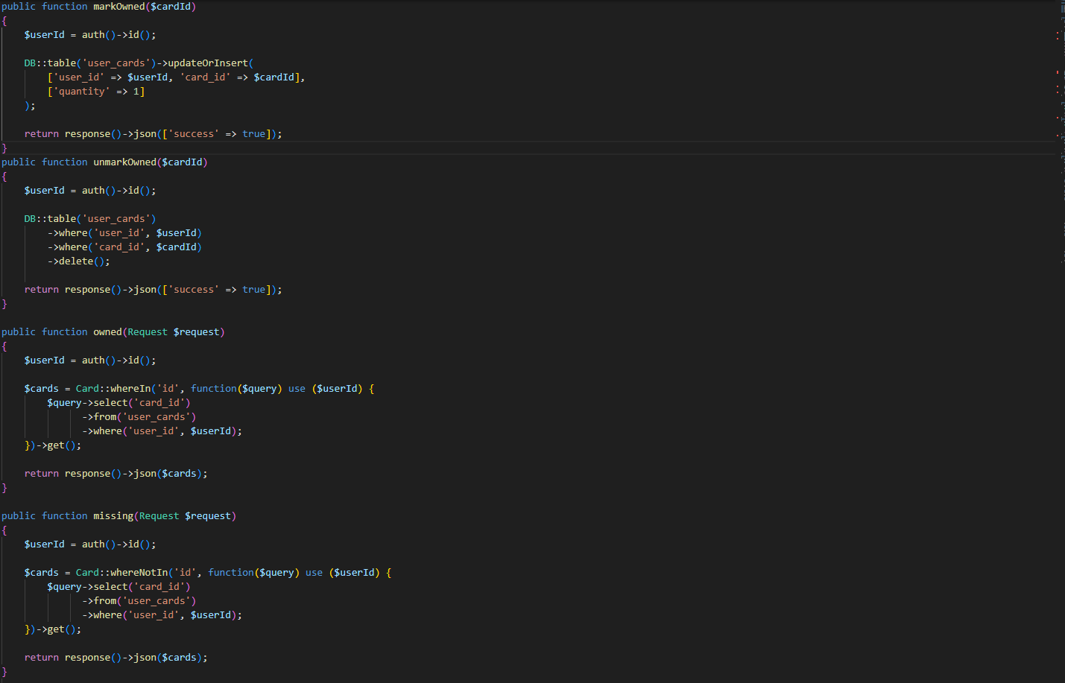
markOwned($cardId) Permite marcar una carta como poseída por el usuario autenticado.
- Si ya existía una entrada con ese card_id para ese usuario, se actualiza.
- Si no existía, se inserta una nueva con quantity = 1.
- Usa DB::table()->updateOrInsert() para garantizar que no haya duplicados.
- unmarkOwned($cardId) Permite desmarcar una carta que el usuario había marcado como poseída.
- Se elimina la entrada correspondiente de la tabla user_cards según el user_id y card_id.
- owned(Request $request) Devuelve todas las cartas que el usuario posee actualmente.
- Hace una subconsulta para obtener los card_id desde user_cards, y luego selecciona los objetos Card correspondientes.
- Utiliza whereIn para obtener solo las cartas que tienen esos IDs.
- missing(Request $request) Devuelve todas las cartas que el usuario aún no posee.
- Funciona igual que owned(), pero usa whereNotIn para devolver las cartas cuyos card_id no aparecen en la tabla user_cards del usuario actual.

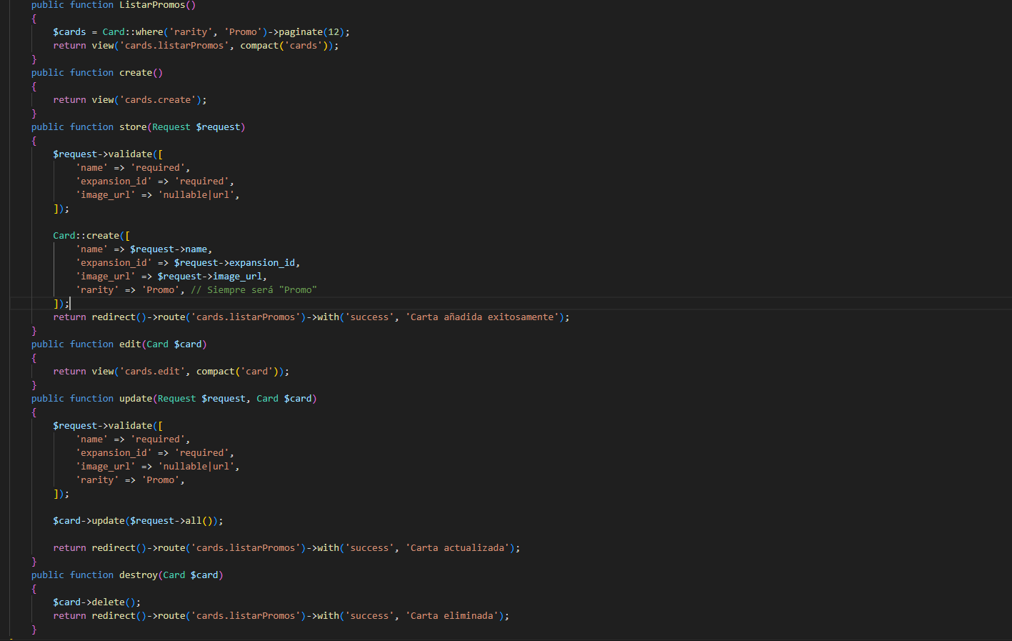
Aquí tenemos el CRUD de las cartas promo:
- public function ListarPromos() Descripción: Lista las cartas con rareza "Promo" paginadas de 12 en 12. Retorna: Vista cards.listarPromos con las cartas.
- public function create() Descripción: Muestra el formulario para crear una nueva carta promocional. Retorna: Vista cards.create.
- public function store(Request $request) Descripción: Guarda una nueva carta promocional en la base de datos. Validación:
  - name: requerido.
  - expansion_id: requerido.
  - image_url: opcional, debe ser una URL válida. Acción: Crea una nueva carta con rarity fija en "Promo". Redirección: A la vista cards.listarPromos con mensaje de éxito.
- public function edit(Card $card) Descripción: Muestra el formulario para editar una carta promocional. Retorna: Vista cards.edit con la carta seleccionada.
- public function update(Request $request, Card $card) Descripción: Actualiza una carta promocional. Validación: Igual a store. Acción: Actualiza la carta con los nuevos valores. Redirección: A cards.listarPromos con mensaje de éxito.
- public function destroy(Card $card) Descripción: Elimina una carta promocional. Acción: Borra la carta de la base de datos. Redirección: A cards.listarPromos con mensaje de eliminación.
Controladores generados automáticamente
- ProfileController: Encargado de gestionar las acciones relacionadas con el perfil del usuario autenticado, como la edición de datos personales, la actualización de la contraseña o la eliminación de la cuenta. Es generado automáticamente por Laravel Breeze al configurar la autenticación.
- UserController: Utilizado para manejar operaciones relacionadas con los usuarios. Aunque no es generado por defecto por Breeze, puede incluirse para extender funcionalidades como ver perfiles públicos, estadísticas o realizar tareas administrativas sobre los usuarios.
SEEDERS
El proyecto utiliza seeders personalizados para cargar los datos iniciales en la base de datos a partir de archivos JSON.

CardsSeeder
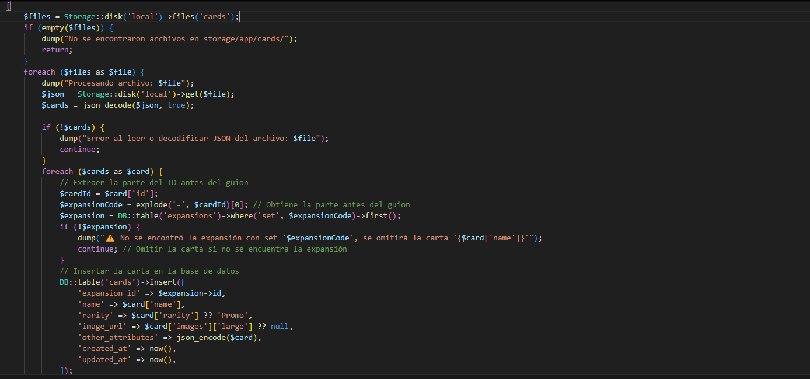
Este seeder se encarga de leer todos los archivos dentro de la carpeta storage/app/cards/, cada uno correspondiente a una expansión. Luego, por cada carta encontrada:
- Extrae el código de expansión a partir del ID de la carta (por ejemplo, XY-123 → XY).
- Busca en la base de datos la expansión correspondiente mediante ese código.
- Si la expansión existe, inserta la carta en la tabla cards, incluyendo:
  - expansion_id (relación con la expansión).
  - name (nombre de la carta).
  - rarity (rareza, por defecto 'Promo' si falta).
  - image_url (imagen grande).
  - other_attributes (todos los datos originales en formato JSON).
Incluye validaciones para evitar errores si el archivo JSON está vacío o si no se encuentra la expansión correspondiente.

ExpansionsSeeder
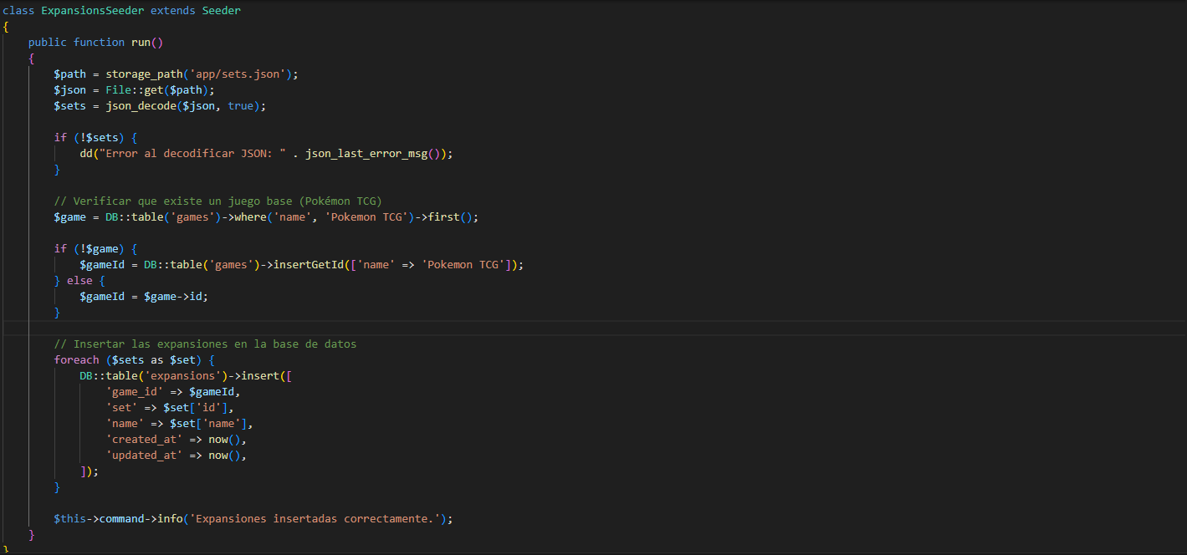
Este seeder se encarga de insertar las expansiones del juego en la base de datos a partir del archivo sets.json ubicado en storage/app/.
Pasos que realiza:
- Lectura del JSON: Carga y decodifica el archivo sets.json, que contiene una lista de expansiones con sus respectivos IDs y nombres.
- Verificación del juego: Comprueba si existe el juego “Pokémon TCG” en la tabla games. Si no existe, lo inserta y obtiene su ID.
- Inserción de expansiones: Recorre cada expansión del JSON e inserta sus datos en la tabla expansions, asociándola al juego mediante game_id.
Cada expansión incluye:
- game_id: Identificador del juego.
- set: Código identificador del set.
- name: Nombre de la expansión.
- Timestamps (created_at y updated_at).
Este seeder permite tener predefinidas todas las expansiones que luego se utilizarán para relacionar las cartas cargadas en el CardsSeeder.
MODELS

Card
Representa una carta coleccionable dentro del sistema. Está relacionada con una expansión y puede estar asociada a múltiples usuarios a través de la tabla intermedia user_cards.

Propiedades
- name (string): Nombre de la carta.
- expansion_id (integer): Clave foránea que relaciona la carta con una expansión específica.
- image_url (string): URL de la imagen de la carta.
- rarity (string): Rareza de la carta (común, rara, etc.).

Relaciones
- users(): Relación muchos a muchos con el modelo User, mediante la tabla pivote user_cards. Se incluye el campo adicional quantity para indicar cuántas copias posee el usuario.
expansion(): Relación muchos a uno con el modelo Expansion. Una carta pertenece a una única expansión.
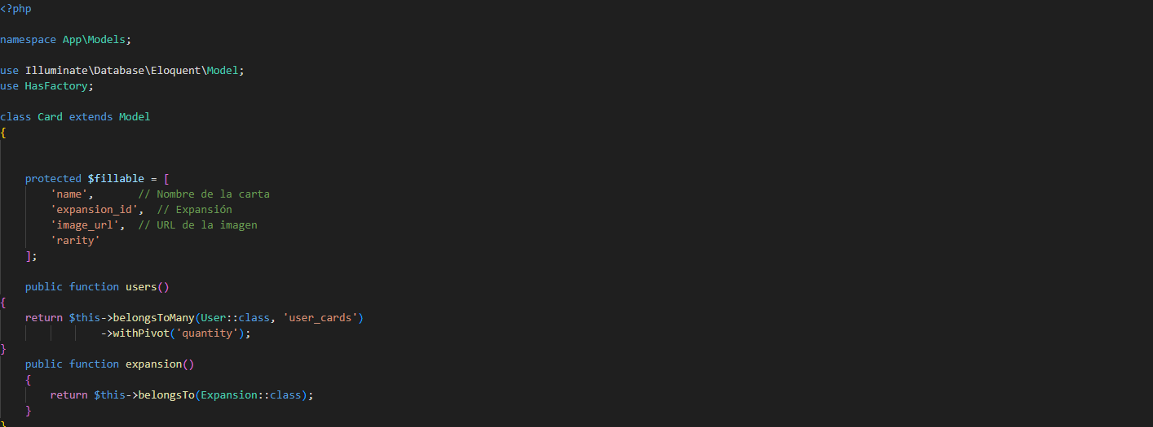

Expansion
Representa una expansión del juego de cartas, que agrupa múltiples cartas bajo un mismo conjunto.

Relaciones
- cards(): Relación uno a muchos con el modelo Card. Una expansión puede contener múltiples cartas.
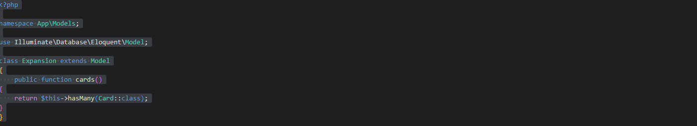

User
Este modelo representa a los usuarios del sistema. Está basado en Authenticatable, lo que le permite autenticarse mediante Laravel Breeze, Fortify, Jetstream u otros sistemas.

Traits usados
- HasFactory: Permite generar instancias del modelo con factories para pruebas o seeds.
- Notifiable: Permite que el usuario reciba notificaciones.

Propiedades
- name (string): Nombre del usuario.
- email (string): Correo electrónico del usuario.
- password (string): Contraseña (encriptada).
- remember_token (string, opcional): Token para "recordar sesión".
- email_verified_at (datetime, opcional): Fecha en la que el usuario verificó su email.

Atributos protegidos
- $fillable: Permite asignación masiva de name, email, password.
- $hidden: Oculta password y remember_token al serializar el modelo.
- casts(): Convierte email_verified_at en un objeto datetime y cifra password.

Relaciones
- cards(): Relación muchos a muchos con el modelo Card mediante la tabla intermedia user_cards. Incluye un campo quantity que indica cuántas copias tiene el usuario de cada carta.
php
CopiarEditar

Views
Laravel utiliza una estructura de plantillas Blade para definir la base visual del sitio. Estas plantillas permiten incluir cabeceras, scripts y elementos comunes sin repetir código en cada vista. En este proyecto se utilizan dos vistas principales:

1. resources/views/layouts/app.blade.php
Esta plantilla se usa para las vistas accesibles después de iniciar sesión, y define la estructura de las páginas protegidas para usuarios autenticados.
Características principales:
- Incluye la cabecera (<head>) completa: con enlaces a los estilos y scripts compilados con Vite.
- Cabecera de navegación: muestra el nombre del usuario y un botón para cerrar sesión.
- Estructura responsive: adecuada para dispositivos móviles y escritorio.
- Contenedor dinámico: se utiliza {{ $slot }} para renderizar el contenido específico de cada vista.

2. resources/views/layouts/guest.blade.php
Esta plantilla se utiliza para las vistas sin necesidad de autenticación, como el login y el registro.
Características principales:
- Diseño más simple: sin barra de navegación ni interacciones del usuario.
- Estructura ligera: se centra en renderizar formularios de autenticación.
- Uso de {{ $slot }} para insertar el contenido principal de cada vista.

Estas vistas sirven como base para todas las páginas del sitio, asegurando coherencia visual y modularidad en el desarrollo.

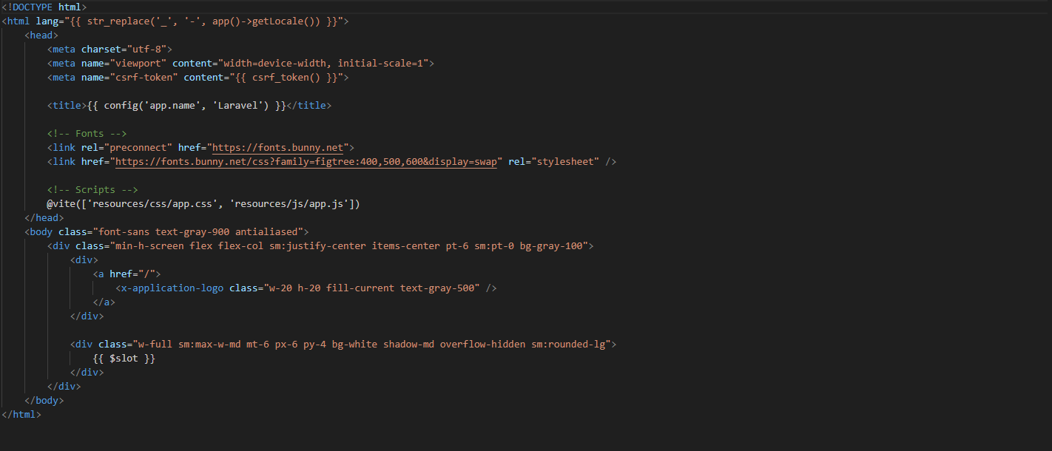

cards/index.blade.php
Esta vista permite a los usuarios (autenticados o no) buscar, filtrar y visualizar cartas de la colección. La lógica principal se basa en filtros dinámicos y AJAX para una experiencia fluida.

📌 Funcionalidad general
- Visualiza cartas Pokémon con su nombre, rareza, expansión e imagen.
- Permite buscar cartas por:
  - Nombre del Pokémon
  - Expansión
  - Estado de posesión (solo para usuarios autenticados)
- Interacción asincrónica (AJAX): la carga de resultados y paginación se realiza dinámicamente, sin recargar la página.
- Usuarios autenticados pueden marcar cartas como "en posesión" o "no la tengo".

🧩 Estructura y elementos clave

🔹 Filtros
- select#expansion: lista desplegable con todas las expansiones.
- input#pokemonName: búsqueda por nombre del Pokémon.
- select#cardFilter: visible solo si el usuario está autenticado (@auth), permite filtrar por:
  - Todas
  - En posesión
  - Faltantes

🔹 Botón de búsqueda
- button#searchBtn: activa la búsqueda con los filtros aplicados.

🔹 Resultados
- div#cardsContainer: se llenará con cartas obtenidas vía AJAX.
- Cada carta se muestra en una tarjeta (<div class="card">) con:
  - Imagen (img)
  - Nombre
  - Rareza
  - Expansión
  - Botón "Tengo esta" o "No la tengo" (solo si el usuario está logueado)

🔹 Paginación
- div#paginationLinks: se llena dinámicamente con botones de paginación en base a la respuesta del backend.

🔄 Lógica JavaScript
Toda la funcionalidad dinámica está dentro de un DOMContentLoaded.

🔧 Funciones principales
- buildSearchUrl(page): construye la URL AJAX con los filtros seleccionados.
- fetchAndRenderCards(url): realiza la petición AJAX y actualiza las cartas y la paginación.
- renderCards(cards): genera dinámicamente las tarjetas de cada carta.
- renderPagination(data): muestra botones para navegar entre páginas de resultados.

✅ Interacciones AJAX
- markOwned(cardId): marca una carta como en posesión (POST /cards/mark-owned/{id}).
- unmarkOwned(cardId): desmarca una carta como en posesión (DELETE /cards/unmark-owned/{id}).
- Ambas funciones reutilizan la URL actual (currentPageUrl) para actualizar resultados después de cada acción.

🔒 Seguridad
- Se envía el token CSRF en las cabeceras de las peticiones POST y DELETE, necesario para proteger el backend Laravel de ataques CSRF.

🧠 Observaciones
- El backend debe devolver las cartas en formato JSON junto con su expansión (card.expansion.name) y un campo booleano card.owned.
- Se recomienda usar controladores tipo API con paginate() para que Laravel devuelva también datos de paginación.
- can_mark se usa en las tarjetas para controlar si el usuario puede marcar posesión (solo autenticado).

cards/promo.blade.php
Esta vista está orientada a administrar y visualizar cartas promocionales. Su funcionalidad es más específica que la vista de exploración general y está enfocada en tareas administrativas.

📌 Funcionalidad general
- Visualiza todas las cartas promocionales en una tabla paginada.
- Permite añadir nuevas cartas mediante un botón que redirige al formulario de creación (cards.create).
- Muestra mensajes de éxito al añadir una carta.
- Carga asincrónica de la paginación para mejorar la experiencia de usuario.

🧩 Estructura y elementos clave

🔹 Encabezado y botón de acción
<h1>Cartas Promo</h1>
<a href="{{ route('cards.create') }}" class="btn btn-primary">Añadir Carta</a>
- Muestra el título de la página.
- El botón "Añadir Carta" dirige al formulario de creación de cartas.

🔹 Mensaje de éxito (flash)
@if(session('success'))
<div class="alert alert-success mt-2">{{ session('success') }}</div>
@endif
- Muestra un mensaje verde si el usuario ha añadido una carta correctamente.

🔹 Contenedor de la tabla
<div id="promo-table" class="overflow-x-auto">
@include('cards.partials._promo_table')
</div>
- La tabla que contiene las cartas promocionales está en un archivo parcial reutilizable (_promo_table.blade.php).
- Se envuelve en un div con overflow-x-auto para manejar bien pantallas pequeñas.

🔄 Lógica JavaScript (@push('scripts'))

🔧 Funcionalidad
- Escucha clics sobre los enlaces de paginación.
- Si el clic ocurre sobre un enlace de paginación (.pagination a), previene el comportamiento por defecto.
- Llama a fetch() usando XMLHttpRequest para indicar al backend que se trata de una petición AJAX.
- Reemplaza el contenido del div#promo-table con el nuevo HTML paginado.
- Realiza un scrollTo al principio de la página para que el usuario vea los nuevos resultados.

🧠 Requisitos del backend
- El backend (el controlador que devuelve esta vista) debe:
  - Detectar si la petición es AJAX ($request->ajax()).
  - Si es así, devolver solo la tabla parcial (_promo_table.blade.php).
  - Si no, devolver toda la vista promo.blade.php.
if ($request->ajax()) {
return view('cards.partials._promo_table', compact('promoCards'));
}
return view('cards.promo', compact('promoCards'));
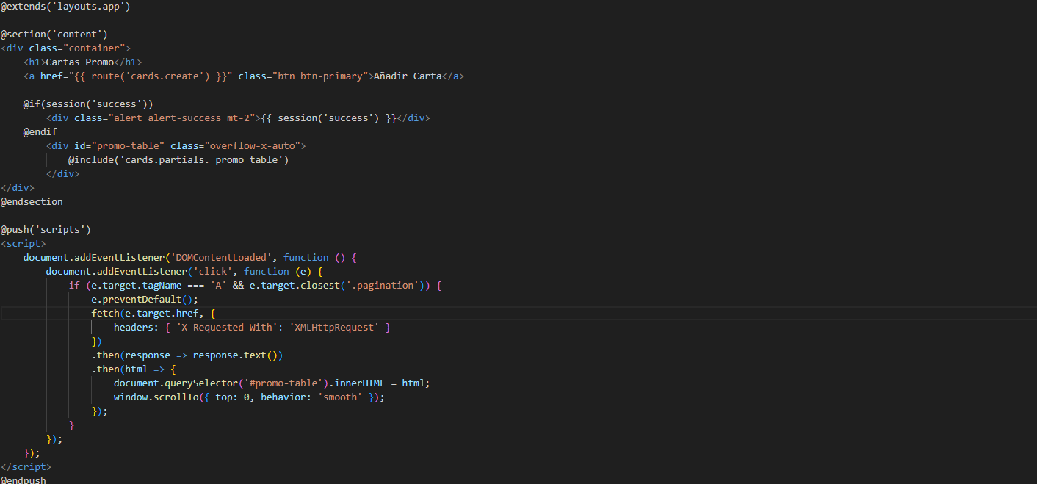

cards/partials/_promo_table.blade.php
Este archivo parcial es responsable de renderizar una tabla con las cartas promocionales que el administrador puede editar o eliminar. Se utiliza tanto en la carga inicial como en las actualizaciones AJAX.

📌 Funcionalidad general
- Muestra cada carta con:
  - Su nombre.
  - Su imagen (si está disponible).
  - Botones de acción: Editar y Eliminar.
- Usa paginación Laravel con {{ $cards->links() }}.
- Pensado para ser recargado dinámicamente mediante AJAX.

🧩 Estructura y comportamiento

🔹 Tabla principal
<table class="w-full table-auto border-collapse border border-slate-400">
- Tabla responsive con bordes colapsados.
- Usa clases de Tailwind CSS para estilo y espaciado.

🔸 Encabezados
<th class="...">Nombre</th>
<th class="...">Imagen</th>
<th class="...">Acciones</th>
- Cada columna está claramente definida con nombres descriptivos.

🔸 Cuerpo con datos
@foreach ($cards as $card)
- Recorre la colección paginada de cartas promocionales.

🔸 Columna de imagen
@if ($card->image_url)
<img src="{{ $card->image_url }}" ...>
@else
No disponible
@endif
- Muestra una miniatura de 50px centrada.
- Usa loading="lazy" para mejorar el rendimiento.

🔸 Acciones
<a href="{{ route('cards.edit', $card) }}" ...>Editar</a>
<form action="{{ route('cards.destroy', $card) }}" method="POST">...</form>
- Editar: redirige al formulario para modificar la carta.
- Eliminar: botón dentro de un formulario DELETE con protección CSRF y confirmación por confirm().

🔹 Paginación
<div class="mt-4">
{{ $cards->links() }}
</div>
- Utiliza el sistema de paginación incorporado de Laravel.
- Compatible con AJAX en la vista principal.

🧠 Consideraciones técnicas
- $cards debe ser una instancia de LengthAwarePaginator (paginate() en el controlador).
- La paginación funciona correctamente porque este parcial también se devuelve como respuesta a las solicitudes AJAX.
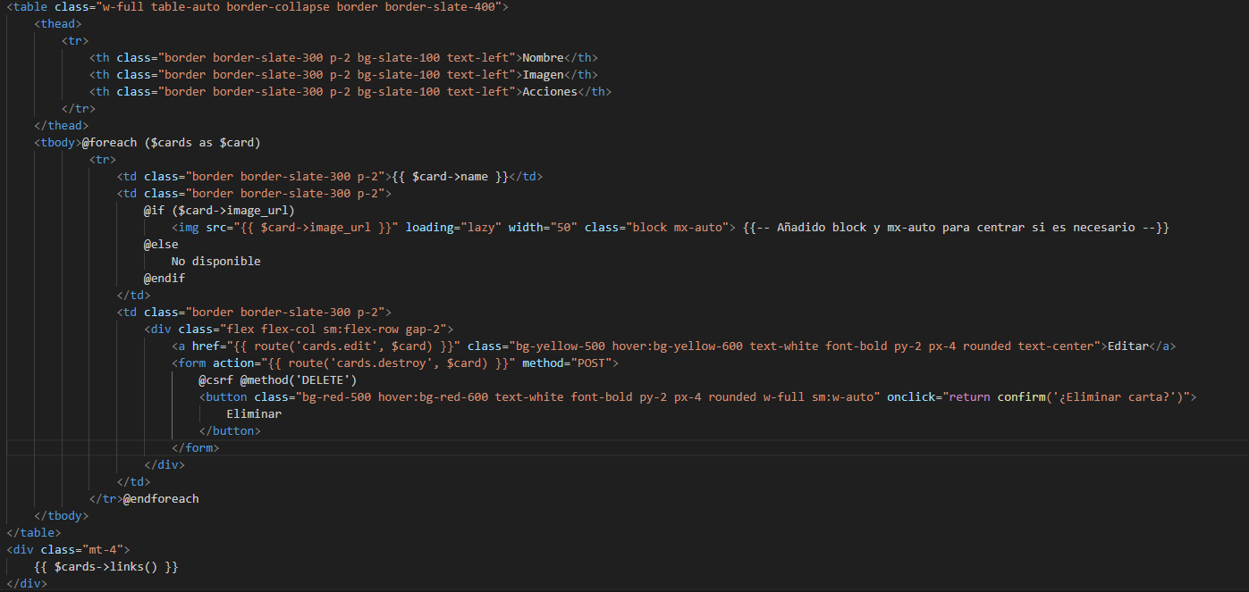

cards/create.blade.php

🧩 Función principal
Formulario para crear una nueva carta promocional y guardarla en la base de datos.

🧱 Estructura
<form action="{{ route('cards.store') }}" method="POST">
- Método: POST
- Acción: ruta cards.store, que apunta al método store() del controlador.
- Protección CSRF con @csrf.

📝 Campos del formulario
- Nombre (name)
<input type="text" name="name" ... required>
  - Campo obligatorio.
  - Nombre de la carta promocional.
- Expansión (expansion_id)
<input type="text" name="expansion_id" ... required>
  - Se introduce manualmente.
  - Relaciona la carta con una expansión.
- Imagen (URL) (image_url)
<input type="url" name="image_url" ...>
  - URL de la imagen de la carta.
  - Opcional.

🎯 Botones
- Guardar: envía el formulario.
- Volver: redirige a la lista de cartas promocionales (cards.listarPromos).
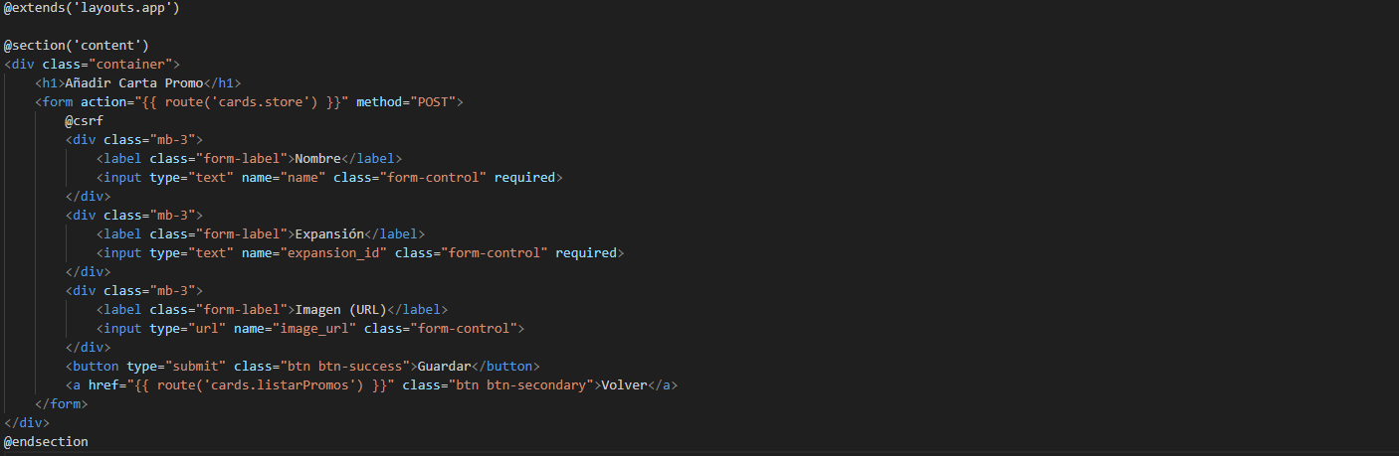

cards/edit.blade.php

🧩 Función principal
Formulario para editar una carta promocional existente.

🧱 Estructura
<form action="{{ route('cards.update', $card) }}" method="POST">
- Método: POST + @method('PUT')
- Acción: ruta cards.update, que apunta al método update() del controlador.
- Incluye token CSRF.

📝 Campos del formulario
- Nombre, Expansión y Imagen (URL) igual que en la vista create, pero con los valores ya cargados:
value="{{ $card->name }}"
value="{{ $card->expansion_id }}"
value="{{ $card->image_url }}"

🎯 Botones
- Actualizar: guarda los cambios.
- Volver: vuelve a la lista.
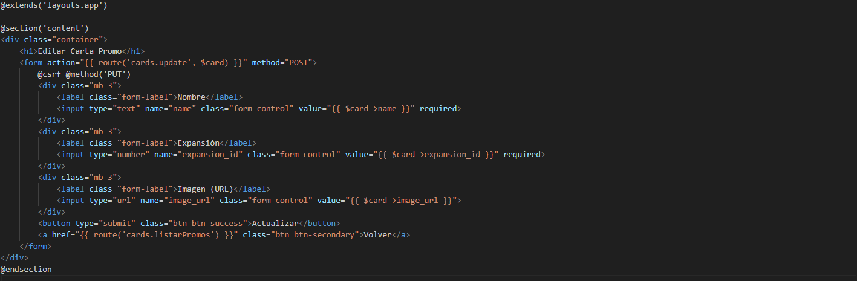

Auth
Estas vistas están en resources/views/auth/ y gestionan autenticación básica.

1. login.blade.php
- Formulario de inicio de sesión con email y contraseña.
- Incluye opción de "Recordarme".
- Muestra errores de validación.

2. register.blade.php
- Formulario de registro de usuario.
- Campos: nombre, email, contraseña, confirmar contraseña.
- Muestra errores de validación.

3. forgot-password.blade.php
- Solicita el email para enviar un enlace de recuperación.

4. reset-password.blade.php
- Formulario para restablecer contraseña usando el token del correo.
- Campos: email, nueva contraseña y confirmación.

5. confirm-password.blade.php
- Pide la contraseña actual para confirmar acciones sensibles.

6. verify-email.blade.php
- Página que solicita verificar el email del usuario.
- Botón para reenviar el enlace.

👤 Vistas de Profile
Ubicadas en resources/views/profile/.

1. edit.blade.php
- Permite editar el perfil del usuario autenticado.
- Secciones:
  - Actualizar nombre/email
  - Cambiar contraseña
  - Eliminar cuenta
Estas vistas usan componentes de Blade como <x-input-label> y <x-text-input>.

Partials:
- update-profile-information-form.blade.php
  - Formulario para actualizar nombre y email del usuario.
  - Incluye verificación del email si es necesario.
- update-password-form.blade.php
  - Permite al usuario cambiar su contraseña actual.
  - Campos: contraseña actual, nueva contraseña, confirmación.
- delete-user-form.blade.php
  - Formulario para eliminar la cuenta del usuario.
  - Requiere confirmar la contraseña antes de eliminar.

Users
Estas son vistas desarrolladas para administrar usuarios. Están en resources/views/users/.

1. index.blade.php
- Muestra una lista de usuarios con nombre, email y opciones de:
  - Editar (enlace)
  - Eliminar (formulario con método DELETE)
- Botón para "Añadir Usuario".
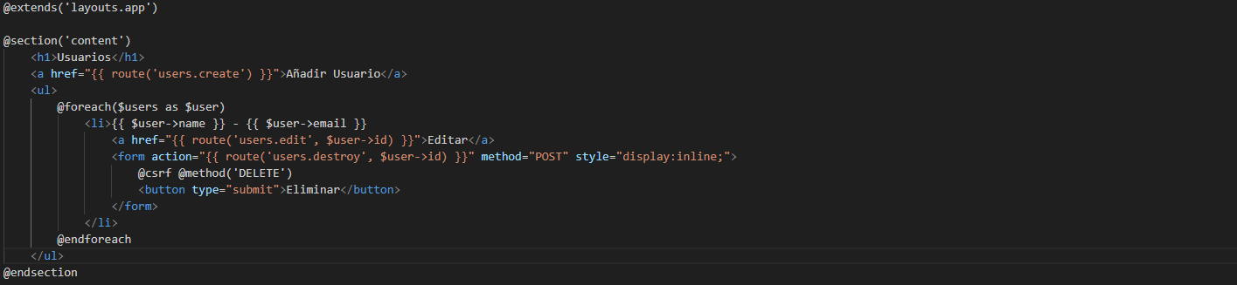

2. create.blade.php
- Formulario para crear un nuevo usuario.
- Campos: nombre, email, contraseña.
- Método POST a users.store.
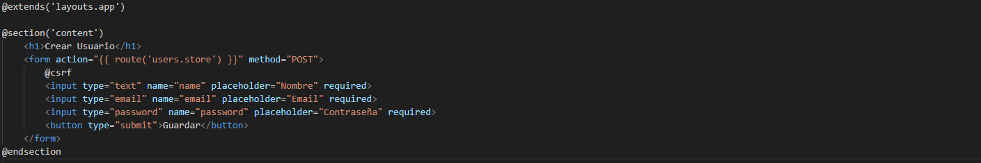

3. edit.blade.php
- Formulario para editar un usuario existente.
- Campos: nombre y email.
- Método PUT a users.update.
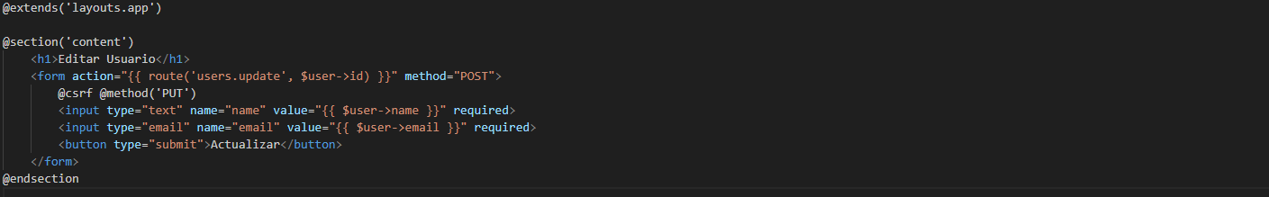

ROUTES

web.php

🔐 Autenticación
- require __DIR__.'/auth.php';
Carga automáticamente todas las rutas de autenticación generadas por Laravel Breeze (login, registro, recuperación...).

🏠 Ruta principal
Route::get('/', fn () => view('/auth/login'));
- Muestra el formulario de login como vista inicial.

🃏 Rutas de Cartas Generales
Controlador: CardController
Método | Ruta | Acción | Nombre
GET | /cards | Ver todas las cartas | cards.index
GET | /cards/search | Buscar cartas por nombre | cards.search
POST | /cards/mark-owned/{id} | Marcar carta como poseída | cards.markOwned
DELETE | /cards/unmark-owned/{cardId} | Desmarcar como poseída | (sin nombre)
GET | /cards/owned | Ver solo cartas poseídas | cards.owned
GET | /cards/missing | Ver solo cartas faltantes | cards.missing

⭐ Rutas de Cartas Promocionales (admin only)
Protegidas por middleware auth y isAdmin.
Método | Ruta | Acción | Nombre
GET | /promos | Listar cartas promocionales | cards.listarPromos
GET | /promos/create | Formulario de creación | cards.create
POST | /promos | Guardar carta nueva | cards.store
GET | /{card}/edit | Formulario de edición | cards.edit
PUT | /promos/{card} | Actualizar carta | cards.update
DELETE | /promos/{card} | Eliminar carta | cards.destroy

👤 Rutas de Usuario y Perfil (Breeze)
Protegidas por auth.
Método | Ruta | Acción | Nombre
GET | /dashboard | Vista principal tras login | dashboard
GET | /profile | Editar perfil | profile.edit
PATCH | /profile | Actualizar perfil | profile.update
DELETE | /profile | Eliminar cuenta | profile.destroy

📄 Página informativa
Route::get('/sobre-mi', fn () => view('sobre-mi'))->name('sobre-mi');
- Página estática opcional sobre ti o el proyecto.

routes/auth.php – Rutas de Autenticación Breeze
Estas rutas cubren registro, login, verificación de email, cambio y recuperación de contraseña.

🌐 Rutas públicas (middleware: guest)
Ruta | Acción | Controlador
GET register | Formulario de registro | RegisteredUserController@create
POST register | Registrar nuevo usuario | RegisteredUserController@store
GET login | Formulario de inicio de sesión | AuthenticatedSessionController@create
POST login | Iniciar sesión | AuthenticatedSessionController@store
GET forgot-password | Formulario para solicitar reset | PasswordResetLinkController@create
POST forgot-password | Enviar email de recuperación | PasswordResetLinkController@store
GET reset-password/{token} | Formulario para introducir nueva contraseña | NewPasswordController@create
POST reset-password | Guardar nueva contraseña | NewPasswordController@store

🔒 Rutas protegidas (middleware: auth)
Ruta | Acción | Controlador
GET verify-email | Aviso para verificar el email | EmailVerificationPromptController
GET verify-email/{id}/{hash} | Verificar email | VerifyEmailController
POST email/verification-notification | Reenviar verificación | EmailVerificationNotificationController@store
GET confirm-password | Mostrar formulario de confirmación | ConfirmablePasswordController@show
POST confirm-password | Confirmar contraseña actual | ConfirmablePasswordController@store
PUT password | Cambiar contraseña desde perfil | PasswordController@update
POST logout | Cerrar sesión | AuthenticatedSessionController@destroy

5. Carga y almacenamiento de datos

Archivos JSON
El sistema utiliza archivos JSON para representar los datos originales de las cartas y sus expansiones, que se almacenan en el sistema de archivos de Laravel:
- storage/app/sets.json: contiene la lista completa de expansiones disponibles.
- storage/app/cards/{expansion_id}.json: almacena las cartas correspondientes a cada expansión, identificadas por su expansion_id.
Estos archivos permiten importar cartas al sistema para su posterior gestión.

Base de datos
La base de datos se encarga de gestionar los datos dinámicos del sistema:
- Usuarios: cada usuario puede iniciar sesión y gestionar su colección de cartas.
- Relación carta-usuario (user_cards): guarda qué cartas posee cada usuario y en qué cantidad.
- Metadatos: incluye información adicional sobre las cartas (nombre, rareza, imagen, expansión, etc.).

Carga dinámica con AJAX
Para mejorar la experiencia de usuario, el sistema emplea AJAX en varias secciones de la interfaz:
- Filtrado de cartas por expansión: al seleccionar una expansión, se cargan las cartas correspondientes sin recargar la página.
- Búsqueda: los resultados se actualizan dinámicamente según los criterios introducidos.
- Gestión de posesión de cartas: los botones para marcar como "poseída" o "no poseída" funcionan mediante llamadas AJAX, actualizando el estado en la base de datos al instante.

6. Funcionalidades principales
La aplicación incluye una serie de funcionalidades clave orientadas a la gestión y visualización de cartas coleccionables por parte de los usuarios:
- Visualización de cartas con filtros Los usuarios pueden navegar por todas las cartas disponibles en el sistema, con opciones de filtrado dinámico:
  - Filtrado por expansión: permite seleccionar una expansión concreta para mostrar solo las cartas que pertenecen a ella.
  - Filtrado por nombre: un campo de búsqueda permite localizar cartas rápidamente por su nombre.
- Marcar cartas como poseídas Cada usuario puede marcar las cartas que posee. Esta acción:
  - Se realiza mediante un botón asociado a cada carta.
  - Se guarda en la base de datos en la tabla user_cards.
  - Se lleva a cabo sin recargar la página, utilizando AJAX.
- Ver solo las cartas que tiene o le faltan Desde la interfaz principal, el usuario puede:
  - Visualizar todas las cartas.
  - Ver solo las que tiene (según los datos guardados en user_cards).
  - Ver solo las que le faltan (cartas no asociadas a su usuario). Esto facilita la gestión de la colección personal.
- Sistema de login y registro El sistema incorpora autenticación de usuarios con Laravel:
  - Registro: creación de cuenta con email y contraseña.
  - Login: acceso a la plataforma con credenciales.
  - Seguridad: acceso a ciertas rutas y funcionalidades está limitado a usuarios autenticados.
- Carga dinámica con JavaScript (AJAX) La aplicación hace uso de JavaScript y AJAX para ofrecer una experiencia fluida:
  - Carga de cartas filtradas por expansión sin recargar la página.
  - Búsqueda de cartas en tiempo real.
  - Acciones de marcado y desmarcado de cartas.
- Gestión de cartas promocionales Los usuarios especiales (por ejemplo, administradores) pueden acceder a un panel adicional que les permite:
  - Añadir nuevas cartas promocionales (rareza “Promo”).
  - Editar o eliminar estas cartas.
  - Gestionarlas de forma separada al resto del catálogo general.

7. Interfaz de usuario y diseño
La aplicación ha sido desarrollada con un enfoque centrado en la experiencia del usuario, garantizando usabilidad, accesibilidad y adaptabilidad a diferentes dispositivos.
- Diseño responsivo La interfaz está diseñada para funcionar correctamente en todo tipo de pantallas, desde ordenadores de escritorio hasta móviles:
  - Se utiliza una combinación de Bootstrap y Tailwind CSS.
  - La disposición de los elementos se adapta dinámicamente al tamaño de la pantalla.
  - Los componentes clave como tarjetas, filtros y botones conservan su funcionalidad y estética en dispositivos móviles.
- Componentes destacados La interfaz presenta varios elementos visuales organizados y funcionales:
  - Cabecera visual:
    - Incluye el título de la aplicación y un menú de navegación accesible.
    - Muestra enlaces a páginas principales como “Inicio”, “Mis cartas”, “Cartas que me faltan” o “Cartas promo”.
  - Filtros dinámicos y buscador:
    - Filtro desplegable por expansión.
    - Campo de búsqueda por nombre de carta.
    - Ambos elementos funcionan de manera dinámica con AJAX para actualizar el contenido sin recargar la página.
  - Tarjetas visuales de cartas:
    - Cada carta se muestra como una tarjeta con su imagen, nombre y expansión.
    - Botón para marcar o desmarcar como poseída.
    - Indicadores visuales (por ejemplo, color o iconos) para distinguir cartas marcadas.
- Accesibilidad La interfaz se ha diseñado teniendo en cuenta buenas prácticas de accesibilidad:
  - Colores contrastados para mejorar la visibilidad.
  - Tipografía clara y legible para facilitar la lectura.
  - Retroalimentación visual inmediata:
    - Al marcar una carta como poseída, se actualiza el botón y el estado sin recargar.
    - Mensajes de éxito o error claros tras acciones como añadir o eliminar cartas.

8. Paginación y rendimiento
La aplicación ha sido optimizada para ofrecer un rendimiento fluido y eficiente, especialmente al trabajar con grandes volúmenes de cartas o usuarios.
- loading="lazy" en imágenes
  - Todas las imágenes de cartas utilizan el atributo HTML loading="lazy" para retrasar su carga hasta que estén a punto de entrar en el viewport.
  - Esto mejora significativamente el tiempo de carga inicial de las páginas y reduce el uso innecesario de ancho de banda.
- Paginación automática
  - Se aplica paginación en los listados de cartas extensos (por ejemplo, cartas promocionales) para limitar la cantidad de datos cargados en una sola vista.
  - Laravel proporciona esta funcionalidad mediante su sistema de paginate(), lo que permite navegar fácilmente entre páginas de resultados sin comprometer el rendimiento.
- Carga diferida mediante AJAX
  - La aplicación emplea AJAX para actualizar el listado de cartas al aplicar filtros o realizar búsquedas, evitando recargas completas de la página.
  - Esto proporciona una experiencia de usuario más fluida y rápida, mejorando la interacción especialmente en dispositivos móviles o con conexiones lentas.

9. Seguridad
La seguridad es un aspecto fundamental en el desarrollo de ColeccionismoTCG. Se han implementado múltiples capas de protección para garantizar la integridad de los datos y la autenticación de los usuarios.
- Autenticación con Laravel Breeze
  - Se utiliza Laravel Breeze como sistema de autenticación, proporcionando un flujo completo de registro, login, recuperación de contraseña y logout.
  - Las vistas están integradas con Blade y adaptadas al diseño de la aplicación.
- Middleware auth
  - Las rutas sensibles, como la visualización de cartas propias o el marcado de cartas como poseídas, están protegidas mediante el middleware auth.
  - Esto asegura que solo los usuarios autenticados puedan acceder a funcionalidades personalizadas.
- Protección CSRF
  - Laravel incluye protección contra ataques de tipo Cross-Site Request Forgery (CSRF) de forma predeterminada.
  - Todos los formularios generados con Blade incluyen un token CSRF.
  - Las peticiones AJAX también incorporan el token desde una meta tag para garantizar la verificación en cada llamada.
- Validaciones en el backend
  - Aunque existen validaciones en el frontend, toda la entrada del usuario se valida también en el backend antes de guardarse en la base de datos.
  - Esto protege contra manipulaciones malintencionadas o errores provocados desde el cliente.
- ORM Eloquent y consultas seguras
  - El uso de Eloquent ORM evita las inyecciones SQL, ya que genera las consultas con parámetros enlazados internamente.
  - No se utilizan consultas SQL sin procesar directamente con datos del usuario.
- Escapado automático en Blade
  - El motor de plantillas Blade escapa automáticamente las salidas de variables para evitar vulnerabilidades XSS (Cross-Site Scripting).
  - En los pocos casos en los que se permite HTML, se hace de forma controlada con !! !! tras una validación o saneamiento adecuado.

10. Conclusiones y mejoras futuras

Conclusiones
El desarrollo de ColeccionismoTCG ha demostrado la viabilidad de una aplicación web dedicada a la gestión de colecciones de cartas de juegos TCG (Trading Card Games), ofreciendo una interfaz clara, funcionalidades útiles y una base sólida para futuras ampliaciones.
Gracias a Laravel y su ecosistema, el proyecto ha sido fácil de estructurar, mantener y escalar, integrando características modernas como autenticación, carga dinámica, relaciones entre modelos y diseño responsivo.
En resumen, se ha conseguido:
- Una experiencia fluida para el usuario.
- Una gestión eficaz de datos mediante archivos JSON y base de datos.
- Un sistema adaptable tanto a móviles como a escritorio.
- Una interfaz amigable y clara.

Mejoras futuras
Aunque el sistema es completamente funcional, se han identificado varias áreas de posible evolución que enriquecerían aún más la experiencia del usuario:
- Acceso online: Subir el proyecto a un servidor gratuito para que otras personas puedan utilizarlo.
- Aumentar poderes del admin: Ya que voy a ser el admin, me gustaria consultar las cartas que tengan cada uno de los usuarios de la aplicación (para poder hacer regalos de cumpleaños).
- Cambios de sistema en la posesión: En vez de solo marcar la carta en posesion marcar la cantidad de copias de las que dispones de cada carta, para asi saber que cartas estas en disposicion de intercambiar
- Modo oscuro: mejorar la experiencia visual en entornos con poca luz mediante un selector de tema claro/oscuro.
- Integración con APIs externas: obtener datos en tiempo real o complementarios desde servicios como PokéAPI o TCGPlayer, imágenes HD o descripciones completas.

